Ilhas Maldivas
Six Senses Laamu

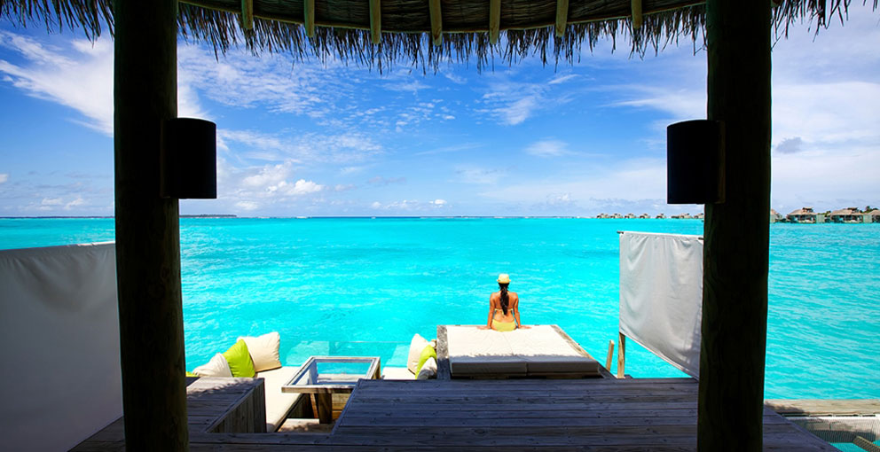

1º dia - Ilhas Maldivas (Malé)
Chegada ao aeroporto de Malé. Conexão e embarque em voo doméstico, com destino ao aeroporto Laamu Kadhdhoo. Chegada, recepção e traslado ao resort. Hospedagem por 5 noites.
2º ao 4° dia - Ilhas Maldivas
Dias livres para desfrutar das praias paradisíacas e selvagens e serviços exclusivos que o resort oferece. Com elevado padrão de serviços, o Six Senses Laamu nas Ilhas Maldivas possui primorosas acomodações, gastronomia sofisticada além de localizações espetaculares.
5º dia - Ilhas Maldivas (Malé)
Após café da manhã, traslado ao aeroporto de Malé.

CIDADE | HOTEL | CATEGORIA | TIPO DE APTO | NOITES
Maldivas | Six Senses Laamu | Luxo | Lagoon Water Villa | 4

Preço do Roteiro Terrestre, por pessoa
VALIDADE | Até 15dez 19
Apto Duplo | a partir de € 3.346

O roteiro inclui:
- 4 noites em Maldivas
- Café da manhã diário
- Tranfers em Sea Plane/ Speed Boat
- Welcome amenities

Consulte promoções disponíveis

Traslados:
Traslados de chegada e saída desde o Aeroporto de Malé em voo doméstico - aprox. 40 minutos e em speed boat - aprox. 15 minutos, não são privativos. Traslados privativos podem ser solicitados voando em seaplane diretamente ao resort - aprox. 90 minutos, com o devido acréscimo de valores. Consultar.

Observação:
Os hotéis mencionados acima incluem taxas locais.
O critério internacional de horários de entrada e saída dos hotéis, normalmente é:
Check-in: 15h00 Check-out: 11h00

Documentação necessária para portadores de passaporte brasileiro:
- Passaporte: validade mínima de 6 meses da data de embarque com 2 páginas em branco.
- Visto: não é necessário visto para as Ilhas Maldivas
- Vacina: é necessário Certificado Internacional de Vacina contra febre amarela (11 dias antes do embarque)

Valores em dólares americanos por pessoa, sujeitos à disponibilidade e alteração sem aviso prévio.
11/12/2018

